Drogie Sówki i Rodzice! Oto propozycja zajęć na dziś:
- Dziś pobawmy się z mapą. Jeśli macie atlas w domu to możecie go wykorzystać, jeśli nie to skorzystajcie z mapki poniżej.
- Przyjrzycie się mapie, ma ona kilka kolorów: brązowy – to pasma górskie, żółty – to wyżyny, zielony – niziny a niebieski – to woda( rzeki, jeziora i morze) .
- Spróbujcie odnaleźć stolice Polski (Warszawa), miasto w którym mieszkacie (Szczecin), miasto smoka wawelskiego (Kraków) miasto w których jeden z trzech braci, Lech założył swój gród ( pamiętacie tą legendę?[Gniezno])
- Pamiętacie, że kolor niebieski oznacza również rzeki? – W Polsce najdłuższą rzeką jest WISŁA, która przepływa przez środek (centrum) naszego kraju. Oprócz Wisły jest też rzeka ODRA która przepływa przez nasze miasto(Szczecin). Obie rzeki wypływają z gór( na mapie jest to kolor brązowy), najpierw to mały szybki strumyczek do którego potem wpływają inne małe strumyczki, które łączą się w coraz to większą rzekę, która płynie szeroko i powoli a na koniec wpada do morza… pamiętacie jakiego?(Morze Bałtyckie).
- Ciekawostka: Źródłami rzeki Wisły - tak Wisła ma dwa źródła występujące w przyrodzie pod nazwami Biała Wisełka i Czarna Wisełka (Sowy na pewno pamiętają ta legendę) na zachodnim stoku Baraniej Góry w Beskidzie Śląskim.
Źródło rzeki Odry- znajduje się we wschodnich Czechach, w Górach Odrzańskich w Sudetach Rzeka Odra przepływa przez trzy państwa: Czechy, Polskę i Niemieccy.

Spróbujcie odnaleźć źródło lub początek każdej z rzek z pomocą Rodzica na terenie POLSKI i za pomocą sznurka sprawdzić DŁUGOŚĆ każdej z rzek. Która rzeka jest najdłuższa?

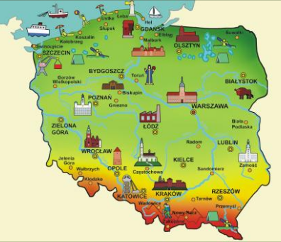

- Wszyscy kochamy naszą stolicę – słuchanie wiersza Czesława Janczarskiego.

Wszyscy kochamy naszą stolicę
Czesław Janczarski

Wszyscy kochamy naszą stolicę
stare ulice, nowe ulice.
Most nad rzeką i fale Wisły
Statek na fali i piasek złocisty.
Szerokie place, parki zielone
i tramwajowy srebrzysty dzwonek
Stado gołębi, co chmurką białą
Nad ulicami szybuje śmiało
I każdy kamień, drewno i trawę
Wszyscy kochamy naszą Warszawę
Stolica Polski, piękna Warszawa
to nasza duma, to nasza chwała.

Rozmowa dotycząca treści wiersza:
- Czym jest Warszawa dla Polski?;
- Za co kochamy Warszawę?;
- Co to znaczy stolica?
W linku znajduje się adres strony internetowej gdzie można zobaczyć obraz „na żywo” ze stolicy:
Plac zamkowy: https://lookcam.pl/warszawa-plac-zamkowy/

- Syrenka Warszawska- czy pamiętacie” legendę o Wasie i Sawie”, jeśli nie to zachęcam do posłuchania:

Bajka muzyczna – „Legenda o Warsie i Sawie”
https://www.youtube.com/watch?v=Qps8b0uzoHk

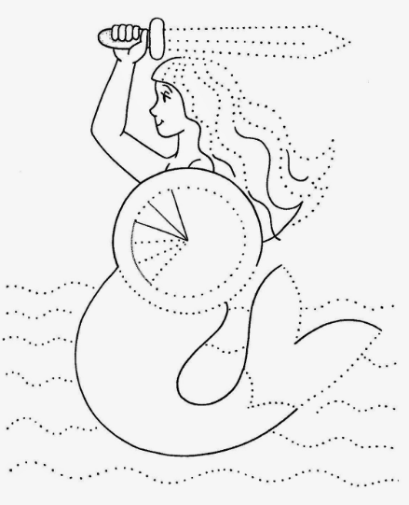
Dokończ rysunek syrenki. Na ogonie naklej wydzierankę z niebieskich i zielonych papierków lub użyj do tego plastelinę jeśli masz w domu.

